

**Proyecto**

**Curso: Desarrollo web integrado**

**Tema: Matricula de colégio.**

**Docente: IVAN ROBLES FERNANDEZ**

**Integrantes:**

**- Rosas Parra, Rolando Ricardo**

**-Rosado Ruiz, Ricardo Jesús**

**-Mamani Mamani, Álvaro Félix**

Capítulo I: Análisis Empresarial

1. Acerca de La Empresa..............................................................................4

2. Organigrama..............................................................................................4

3. Análisis FODA…........................................................................................4

4. Cadena de Valor….....................................................................................5

5. Análisis Canvas..........................................................................................6

6. Mapa deProcesos…...................................................................................7

7. Diagrama de Subprocesos y Diagrama Workflow BPM detallado.............7

8. Definición del problema…..........................................................................7

9. Diagrama de CausaEfecto.........................................................................8

10. Alternativas de Solución...........................................................................8

Capítulo II: Plan del Proyecto

1. Identificación de los Stakeholder (Interesados).........................................9

2. Acta de Constitución del Proyecto.............................................................9

3. Objetivos del Proyecto...............................................................................9

4. Alcance del Proyecto.................................................................................9

5. Factores críticos de éxito...........................................................................9

6. Funcionalidad Requerida…........................................................................9

7. Estrategia de Solución………….................................................................9

8. Entregables................................................................................................9

9. Estructura general del proyecto EDT…....................................................10

10. Cronogramas..........................................................................................10

11. Presupuesto...........................................................................................10

12. Financiamiento........................................................................................10

13. Matriz de Comunicaciones......................................................................11

14. Matriz de Riesgos...................................................................................12

Capítulo III: Modelado del Negocio

1 .Antecedentes............................................................................................13

2. Objetivo General.......................................................................................13

3. Alcance.....................................................................................................13

4. Modelo de Casos de Uso del Negocio......................................................13

4.1 Casos de Uso del Negocio.....................................................................13

4.2 Descripción de los Casos de Uso...........................................................13

4.3 Actores del Negocio.………....................................................................14

4.4 Descripción de Actores del Negocio. .....................................................14

4.5 Diagrama General de Casos de Uso del Negocio..................................14

4.6 Especificación de Casos de Uso de Negocio.........................................14

5. Modelo de Análisis del Negocio................................................................15

5.1Trabajadores del Negocio........................................................................15

5.2 Descripción de Trabajadores del Negocio. ............................................15

5.3 Entidades del Negocio............................................................................16

5.4 Descripción de Entidades del Negocio. .................................................16

5.5 Realizaciones de Casos de Uso de Negocio.........................................16

Diagrama de Actividad: Proceso de Matricula.................,............................16

Diagrama de Clases de Negocio: Trabajadores del negocio.......................17

5.6 Reglas de Negocio.................................................................................17

Capítulo IV: Requerimientos

1. Matriz Actividades vs. Requisitos.............................................................18

2. Matriz de Requerimientos funcionales adicionales..................................18

3. Matriz de Requerimientos No Funcionales…..........................................18

4. Modelo de Casos de Uso………..............................................................18

4.1 Actores...................................................................................................18

4.2 Diagrama de Paquetes..........................................................................18

4.3 Diagrama de Casos de Uso por Paquetes.............................................18

4.4 Diagrama General de Casos de Uso.....................................................18

4.5 Especificación de Casos de Uso del Sistema........................................18

Capítulo V: Análisis, Diseño e Implementación del Sistema

1. Propósito...................................................................................................19

2. Alcance.....................................................................................................19

3. Definiciones, Acrónimos y Abreviaturas...................................................19

3.1 Definiciones............................................................................................19

3.3 Acrónimos…...........................................................................................19

3.4 Abreviaturas............................................................................................19

5. Referencias...............................................................................................19

6. Modelo de Análisis....................................................................................19

6.1 Arquitectura del Sistema.........................................................................19

DIAGRAMA DE CASOS DE USO SEGÚN ANÁLISIS.................................20

6.2 Realizaciones de Casos de Uso.............................................................20

7. Modelo Conceptual...................................................................................21

8. Modelo de Diseño.....................................................................................22

8.1 Modelo de Base de Datos.......................................................................22

8.2 Vista de Capas y Subsistema….............................................................22

8.3 Modelo de diseño – Diagrama de Clases...............................................23

9. Vista de Despliegue..................................................................................23

10. Vista de Implementación.........................................................................23

Capítulo VI: Pruebas del Sistema

1. Historial del Documento............................................................................24

2. Introducción..............................................................................................24

3. Planteamiento del problema...................................................................25

4. Estrategia de Pruebas............................................................................26

5. Reporte de ejecución de pruebas...........................................................27

Capítulo VII: Manual de Usuario

1. Opciones del Sistema..............................................................................28

2. Formularios..............................................................................................29

Capítulo VIII: Conclusiones y Recomendaciones

1. Conclusiones..........................................................................................30

2. Recomendaciones..................................................................................30

Bibliografía.................................................................................................30

# Capítulo I: Análisis empresarial

## Acerca de la empresa

Somos una institución Educativa que ofrece un servicio educativo en los niveles de Primaria y Secundaria con sólidos principios éticos y morales. Valorar sus tradiciones y costumbres. Fortaleciendo el conocimiento cultural, científico y tecnológico; cuenta con docentes investigadores e innovadores, y con una infraestructura moderna.

## Organigrama

Ilustración 1 Organigrama Fuente y Elaboración propia

1. 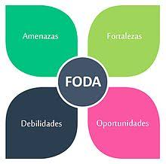***Análisis FODA***

Aumento desmedido de la población infantil-Sobrecarga de la página matricula.

Hacerlo todo desde el hogar

No más colas ni ir presencialmente

Reprobación por parte de los usuarios

No saber cómo matricularse online

No muy didáctico

Mantenimiento constante de instalaciones y equipo

Cursos constantes de actualización

Ilustración 2 Análisis FODA Fuente y Elaboración propia

## Cadena de Valor:

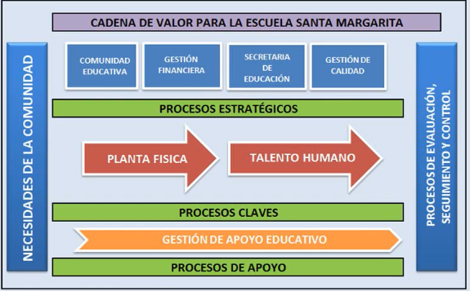

Ilustración 3 Cadena de Valor Fuente y Elaboración propia

## Análisis canvas:

Tabla 1 Análisis canvas:

|  |  |  |  |  |
| --- | --- | --- | --- | --- |
| **Socios Clave** | **Actividades Claves** | **Propuestas de Valor** | **Relaciones con clientes** | **Segmentos de cliente** |
| Ministerio de educación  Empresas privadas APAFAS | Formación técnica  Especializada servicio  Personalizado e interactivo | -Ante la escasa oportunidad de trabajo para los jóvenes, nuestra institución brinda  -una educación de calidad con tecnología avanzada  -ambientes amplios y cómodos talleres, laboratorios y aulas equipadas | Trato amable servicio eficiente y oportuno reuniones con la comunidad  -promociones a travéss del Facebook YouTube | -Estudiantes de comas, carabayllo San Martin de Porras, Los Olivos  -Jóvenes de 11 a 16 años de los segmentos “B” y “C” |
| **Recursos Clave** | **Canales** |
| Personal Docente de mantenimiento infraestructura recursos financieros | Banner en Facebook, twitter, emails, YouTube  -educación presencial buscando el aprendizaje de cada estudiante  -videos promocionales visita e instituciones educativos |
| **Estructura de Costes** | | | **Fuente de Ingresos** | |
| -Equipamiento de talleres y laboratorios  -Materiales de limpieza Luz agua, internet  -Pago de Planilla de docentes y administradores | | | -Pago de Planillas del persona, ingresos por recursos propios  -aportaciones por convenios institucionales aportaciones de usuarios | |

Fuente: Autoría Propia (2019)

## Mapa de Procesos:

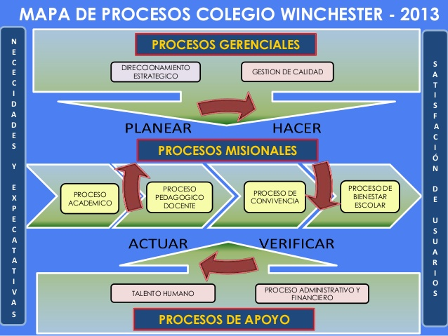

Ilustración 4 Mapa de Procesos Fuente y Elaboración propia

## Definición del Problema:

El origen de un proyecto suele surgir a partir de una necesidad que se convierte en un problema. Por tanto es necesario trabajar con los usuarios, directivos del colegio y clientes, ya que será de ellos de quien tendremos que obtener la información para saber dónde está el problema y donde está la oportunidad. El problema inicia cuando el plantel no cuenta con un sistema que les ayude a registrar las matrículas de los nuevos alumnos.

## Diagrama de Causa - Efecto

***Diagrama de CAUSA-EFECTO***

Simplicidad a la hora de hacerlo

Aprovechamiento del uso de la tecnología

Hacerlo desde la comodidad de tu hogar

CAUSAS

Ilustración 5 Diagrama de Causa – Efecto Fuente y Elaboración propia

## Alternativas de Solución:

**C**on el sistema que se está desarrollando se busca solucionar esta problemática, de esta forma poder mejorar el control de las matrículas y las pensiones de la institución.

# Capitulo II: Plan del proyecto

## Identificación de los skateholder

Las personas que se verán impactadas por el proyecto seran los alumnos, apoderado, usuario, director y el que implemento el sistema.

## Alcance del Proyecto:

-Se entregara documentación.

## Factores críticos de éxito (DEL PROYECTO)

-Tener personal calificado para el proyecto

-Tener el ambiente adecuado para el desarrollo del proyecto.

-Que el software funcione en un ambiente web.

-Permite exportar información como archivo xls y pdf.

## Objetivos del Proyecto:

### Objetivo General:

- Analizar y diseñar un sistema para la matricula online de alumnos del colegio Fe y Alegría.

### Objetivo Específicos:

-Reducir el tiempo de matrícula de los clientes a 60 %.

-Reducir los trámites innecesarios 5 %.

-Reducir tiempos de respuesta para atender mejor a los clientes internos.

## Estrategia de Solución:

Se Utilizara la metodología RUP para el modelado y la documentación del proyecto lo cual facilitara la comunicación de los requisitos del proyecto, a nivel de gestión, la plataforma elegida es JAVA CON MYSQL.

## ENTREGABLES:

El documento entregado será:

* Módulos de matricula
* Código fuente
* Base de Datos
* Informes

## FINANCIAMIENTO:

El financiamiento nos está haciendo es la misma Institución EIP Colegio Fe y Alegría.

## ESTRUCTURA GENERAL DEL PROYECTO (EDT)

## 9. CRONOGRAMA

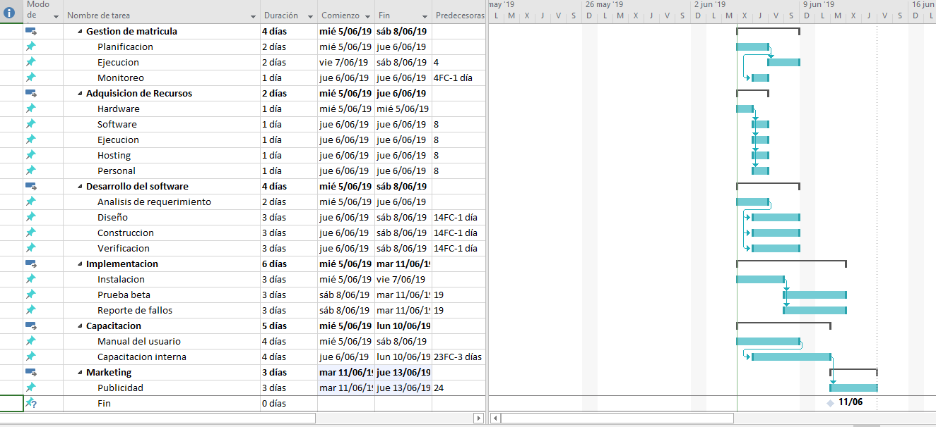

## 10. PRESUPUESTO DEL PROYECTO

Tabla 2 Presupuesto del proyecto

|  |  |
| --- | --- |
| CONCEPTO | MONTO |
| Contratación de consultores y personal para el desarrollo de la aplicación | $5000 |
| Equipamiento | $1000 |
| Contratación de empresa Auditora para la certificación | $1000 |
| Hosting y Dominio Anual | $1000 |
| TOTAL(S/.) | $8000 |

Fuente: Autoría Propia (2019)

## 11. MATRIZ DE COMUNICACIONES

|  |  |  |  |  |
| --- | --- | --- | --- | --- |
| ¿Qué se necesita? | ¿Quién son responsables? | ¿Quién es el destinatario? | ¿Con que frecuencia? | ¿Qué se distribuye? |
| Para iniciar el proyecto | Programadores | Programadores | Una vez al mes | Por medio de la voz de la reunión del comité de proyecto |
| Funcionamiento de la web del colegio | Miembros del proyecto | Colegio | 2 veces al mes | Por medio de la voz en la reunión con el director |
| Los beneficios que puede brindar | Jefe de proyecto | Director de colegio | 2 veces al mes | Por medio de la voz con el director |
| Construcción de la página web para el colegio | Programadores | Encargado del sistema | 3 veces a las emana | Por medio de la voz y también en graficos |

Tabla 3. Matriz de comunicaciones

Fuente: Autoría Propia (2019)

## 12. MATRIZ DE RIESGOS

Tabla 4. Matriz de Riesgos y Control de Versiones

|  |  |  |  |  |  |
| --- | --- | --- | --- | --- | --- |
| CONTOL DE VERSIONES | | | | | |
| Versión | Hecho por | revisado por | aprobado por | fecha | motivo |
| 1 | Rolando Rosas | Jorge Vásquez | José  chancafe | 14/07/18 | Versión inicial |

Fuente: Autoría Propia (2019)

|  |  |  |  |  |  |  |
| --- | --- | --- | --- | --- | --- | --- |
| Dscrp riesgo | Categoría | Proba | Imp. | Sever | Resp. | Rpta del riesgo |
| Sismo en el lugar de trabajo | Externo | 1 | 3 | 3 | Área de RR.HH. | Plan de evacuación |
| Falla en el software | Tecnología | 3 | 5 | 15 | Área de ti | Actualización del sistema |
| El usuario no conoce el sistema | Externo | 3 | 3 | 9 | Área de marketing | Organizar asesorías |
| Ataque en el sistema de información | Externo | 2 | 4 | 8 | Área de tecnología de la información | Verificar la señal de receptor GPS |

Tabla 5. Matriz de Riesgos

Fuente: Autoría Propia (2019)

# CAPITULO III: Modelado de negocio

## 1. Antecedentes

El colegio se formó en el año 1925, nuestra evolución ha sido excelente en todos estos años de servicio, nuestras actividades sobresalientes a lo largo de estos años han sido muchos logros tanto en lo académico como formativo.

## 2. Objetivo General

Simplificar el proceso de matrícula de los estudiantes implantando una alternativa tecnológica para realizar el proceso, mejorar la disponibilidad de consulta de alumnos y aula, llevando expedientes de detallados y actualizados además de agilizar el proceso de matrícula por medio de una herramienta que permita múltiples matriculas desde el hogar.

## 3. Alcance

Solo será usado por lo que desean acceder a la matrícula de la institución educativa privada que brinda unos excelentes servicios académicos, éticos y morales.

## 4. Modelo de Casos de Uso del Negocio

### 4.1 Caso de Uso del Negocio



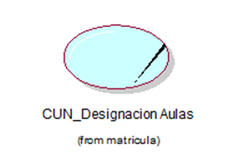

 

### 4.2 Descripción de los casos de uso

**Caso de Uso de negocio: Verificar disponibilidad de matricula**

La secretaria comprueba si hay disponibilidad de asignar un alumno a determinado salón.

**Caso de uso de negocio: Preguntar grado.**

Es el proceso por el cual la secretaria pregunta el grado al cual van a a matricular al alumno.

**Caso de uso de negocio: Llenar ficha de matrícula.**

Proceso por el cual el apoderado rellena la ficha de matricula

**Caso de uso de negocio: Determinar tipo de alumno.**

Se determina si el alumno es becado, media-beca o normal.

**Caso de uso de negocio: Pago matricula.**

Se realiza el pago de la matrícula.

**Caso de uso de negocio: Generar Constancia de matrícula.**

Se entrega los documentos necesarios al apoderado de que accedió a la matricula.

### 4.3 Actores del negocio

 

### 4.4 Descripción de los actores

**Actor de negocio: Alumno**

Es el cliente al que se le presta el servicio de enseñanza, el cual es accedido por la matrícula.

**Actor de negocio: Apoderado.**

Es la persona que tiene la capacidad jurídica para actuar en nombre y cuenta propia del alumno en este caso solicitar matricula que ofrece el centro educativo

4.5 Diagrama general de casos de uso de negocio

### 4.6 Especificación de Casos de Uso de Negocio

**1. Caso de Uso: Llenar ficha de matrícula**

**2 Objetivos** Permite llenar una ficha de matrícula que lo rellena el apoderado, para saber datos sobre el alumno.

3 **Actores:** Usuario Apoderado

4. **Precondición** Solo lo puede hacer el apoderado del alumno

## 5. Flujo básico

**1** El apoderado es dirigido a llenar ficha de matrícula del alumno.

**2** La secretaria muestra los datos guardados del alumno, donde el apoderado si ve necesario puede modificar los datos.

**3** El apoderado tiene que Adjuntar el Boucher de pago.

**4.** El apoderado es dirigido a esperar la confirmación de la matricula

## 6 Flujo Alternativo

**1** Si en el punto 1, la secretaria no se encuentra, no se podrá realizar dicha ficha de matrícula.

**Observación** No aplica

**2. Caso de uso: Pago matricula**

**2 Objetivos** Permite registrar pago

**3 Actores** Usuario A: Administrador

**4 Precondición** Que está habilitada la matrícula para el alumno

**5 Flujo Básico**

**1** El apoderado se dirige a los cajeros o a un banco a hacer el depósito

**2** Recibe el Boucher el cual ira asignado con la ficha de matrícula.

## 6 Flujo Alternativo

1.Si el cajero se encuentra cerrado se finaliza el caso.

**Post-Condición** No aplica.

**3. Caso de Uso: Registrar matricula**

**1. Objetivos** Permite modificar manualmente si desea eliminar, modificar o agregar algo al registro de matricula

**2. Actores:** Usuario Apoderado

3. **Precondición** Solo lo puede hacer el apoderado del alumno

**4. Flujo básico**

3 Si el usuario desea realizar una modificación en el registro lo podrá hacer.

4 La secretaria debe verificar que los nuevos datos este corrector.

5. Si el usuario desea eliminar su registro de matrícula registro lo podrá hacer.

6 La secretaria debe verificar que los nuevos datos este correctos.

**5. Modelo de Análisis del negocio**

**5.1 Trabajadores del Negocio**

**5.2. Descripción de Trabajadores del negocio**

Trabajador del Negocio: Director

Es el encargado de delegar funciones para desarrollar trabajos específicos que conlleven una mejor eficacia.

Trabajador del Negocio: Secretaria

Es la persona que se encarga de pedir y verificar los papeles del estudiante, si todo está conforme le entrega una ficha de pre matricula.

**5.3 Entidad del negocio**

**  **



**5.4 Descripción entidad del negocio**

**Entidad del Negocio: Cliente**

Cliente forma parte de apoderado.

**Entidad del Negocio: Matricula**

**Entidad del Negocio: Detalle Matricula**

Van los datos como fecha de la matricula realizada, código, etc.

**5.5 Realizaciones de Caso de uso de Negocio**

Diagrama de Actividades: PROCESO DE MATRICULA

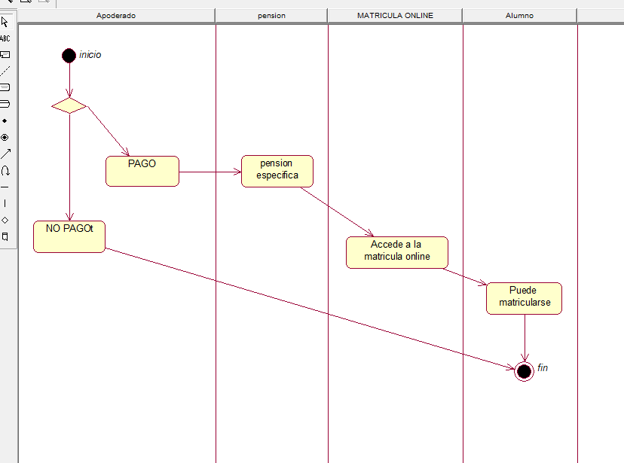

Diagrama de actividades : PAGO MATRICULA

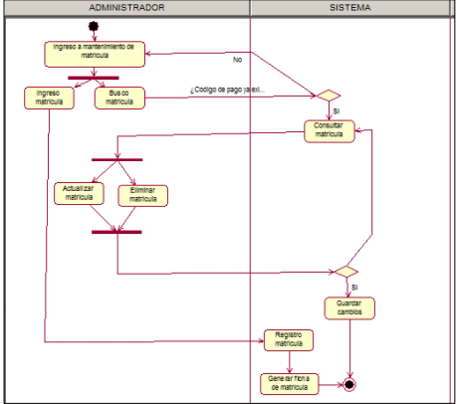

Diagrama de actividades :Registra matricula



## REGLAS DEL NEGOCIO

-Desacuerdo a la directiva, los alumnos deberán ser matriculados siempre hayan pagado la matrícula

-El alumno para pasar al siguiente grado no deberá tener deuda pendiente.

-Toda clase de dispositivo externo que se desea insertar en el pc debe ser autorizado por el jefe de área.

-Cada usuario debe tener un perfil adecuado para el uso del internet con ciertas restricciones.

- El nombre del usuario y contraseña de cada trabajador para ingresar a su PC o algún software es personal.

- La instalación de cualquier tipo de software es coordinada con su jefe inmediato y toda coordinación con el área de T.I.

# CAPITULO IV: Requerimientos

## Matriz de requerimientos

|  |  |  |  |  |  |  |
| --- | --- | --- | --- | --- | --- | --- |
| **Proceso** | **Actor/Trabajador Negocio** | **Código** | **Requerimientos** | **Tipo de  Requer.** | **Caso de Uso del Sistema** | **Actor del  Sistema** |
| Proceso de ficha de matricula | Apoderado | PVQ001 | Solicitud de matricula | Funcional | CUS_FICHA DE MATRICULA | AS_APODERADO |
| Apoderado | PVQ002 | Registro y envió de solicitud de matricula | Funcional | AS_APODERADO |
| Usuario | PVQ003 | Verificación de matricula | Funcional | AS_USUARIO |
| Usuario | PVQ004 | Cotización del matricula | Funcional | AS_USUARIO |
| Usuario | PVQ005 | Registro de matricula | Funcional | AS_USUARIO |
| Usuario | PVQ006 | Generar orden de matricula | Funcional | AS_USUARIO |
| Proceso de pago matricula | Apoderado | Pcq001 | Revisión de pago | Funcional | CUS_PROCESO DE PAGO MATRICULA | AS_APODERADO |
| Apoderado | PCQ002 | Solicitud de matricula | Funcional | AS_APODERADO |
| Apoderado | PCQ003 | Ingreso de datos de usuario | Funcional | AS_APODERADO |
| Registro de usuario | Usuario | Req013 | Ingreso de datos de usuario | Funcional | CUS_Registro_usuario | AS_USUARIO |
| Registro de apoderado | Apoderado | Req014 | Ingreso de datos de apoderado | Funcional | CUS_Registro_Apoderado | AS_APODERADO |
| Registro de alumno | Alumno | Req015 | Ingreso de alumno | Funcional | CUS_Registro_Alumno | AS_ALUMNO |
| Proceso de alumno becado | Usuario | Req016 | Actualización de matricula | Funcional | CUS_REGISTRO MATRICULA | AS_USUARIO |
| Usuario | REQ017 | Eliminación de matricula | Funcional | AS_USUARIO |
| Usuario | REQ018 | Consulta de matricula | Funcional | AS_USUARIO |

Tabla 6. Matriz de Requerimientos

Fuente: Autoría Propia (2019)

Tabla 8. Matriz de Requerimientos no Funcionales

|  |  |  |
| --- | --- | --- |
| **Tipo de Requerimiento** | **Código** | **Descripción** |
| **Restricciones**  **del diseño** | **RNF-01** | El sistema de matrícula web se desarrolló usando lenguajes de programación como, JavaScript, HTML, CSS. Librerías como JQuery y Bootstrap. |
| **Interfaces de usuario** | **RNF02** | La interfaz para cada usuario estará determinada por la función que ocupa en el sistema web, este le permitirá acceder a toda la gama de opciones que le son propias en la interacción con el sistema de matrícula web. |
| **RNF-03** | Los reportes mostrarán el logotipo, nombre del centro educativo, además un formato uniforme con paginación y fecha en la que se generó el reporte en formato PDF. |
| **Seguridad** | **RNF-04** | Al director del centro educativo se le asignara un usuario administrador y contraseña, el cual le permitirá tener acceso a todos los módulos del sistema web sin restricción alguna. |
| **RNF-05** | Permitir que el usuario administrador pueda cambiar la contraseña de los usuarios de acuerdo a las políticas de seguridad del centro educativo. |
| **SISTEMA** | **RNF-09** | El sistema debe trabajar sobre cualquier computador que cuente con estos requerimientos mínimos con procesador Intel Core i3 o superior, 4 Gb de memoria RAM y disco duro de 500 Gb. |

Fuente: Autoría Propia (2019)

### 4.1 ACTORES:

  

**Actor de negocio: Alumno**

Es el cliente al que se le presta el servicio de enseñanza, el cual es accedido por la matrícula.

### Actor de negocio: Apoderado.

Es la persona que tiene la capacidad jurídica para actuar en nombre y cuenta propia del alumno en este caso solicitar matricula que ofrece el centro educativo

**Actor de negocio: Usuario**

Forma en el que eligen como entrar, se les abrirá ciertos parámetros si es administrador.

### 4.2 Diagrama de paquetes



** **

### 4.3 Diagrama de Casos de Uso por Paquetes

PA_PAGO MATRICULA

  



**PA_REGISTRO MATRICULA**





**PA_FICHA DE MATRICULA**



**DIAGRAMA GENERAL DE CASOS DE USO**

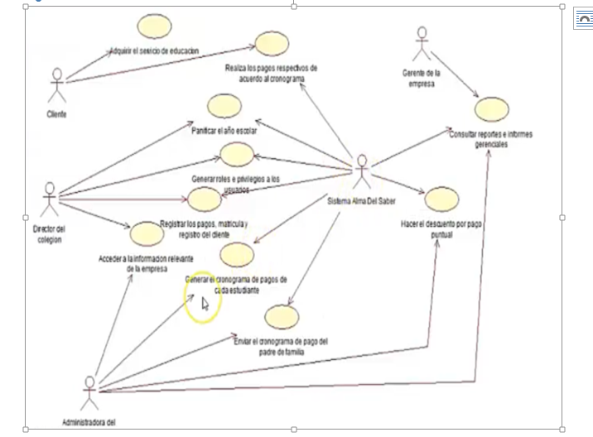

### 4.5 Especificación de Casos de Uso del Sistema

**Especificación caso de uso llenar ficha de matricula**

**1. Descripción**

Se inicia luego de haber pagado la matricula, el apoderado llena la ficha de matrícula, el cual se registrará en el sistema.

**2. Actor(es)**

Apoderado

**3. Flujo de Trabajo**

**3.1 Flujo Básico**

1. **El caso de uso comienza luego de que e**l apoderado haya pagado la matricula.

2. El apoderado llena la matricula

3. El sistema verifica que todos los campos estén con la información correcta en el espacio correcto

4. El sistema ingresa la ficha de matricula

**3.2 Flujos Alternativos**

- No existen flujos alternativos.

**4. Precondiciones**

1. Haber pagado la matrícula.

2. El sistema debe tener conexión a MySQL

**5. Post-condiciones**

**1.** En el sistema quedará registrado la ficha de matrícula realizada por el apoderado

**6.Puntos de Extensión**

No existen puntos de extensión.

**7.Requisitos Especiales** Ninguno.

**Especificación caso de uso PAGO MATRICULA**

**1. Descripción**

Se inicia cuando el apoderado se dirige a nuestros cajeros o a un banco a realizar el monto.

**2. Actor(es)**

Apoderado

**3. Flujo de Trabajo**

**3.1 Flujo Básico**

1. **El caso de uso comienza cuando** se le envía por correo o llamada el monto de matrícula.

2. El apoderado se dirige a nuestros cajeros o a un banco para realizar el monto

3. El sistema verifica que el apoderado ha pagado dicha cantidad.

4. El sistema habilita la realización de matrícula.

**3.2 Flujos Alternativos**

- No existen flujos alternativos.

**4. Precondiciones**

1. No tener deudas pendientes con la Institución

2. El sistema debe tener conexión a MySQL (base de datos).

**5. Post-condiciones**

**1.** En el sistema quedará registrado el pago de matrícula del apoderado.

**6.Puntos de Extensión**

No existen puntos de extensión.

**7.Requisitos Especiales** Ninguno

**Especificación caso de uso REGISTRO MATRICULA**

**1. Descripción**

Se inicia luego de haber pagado la matrícula, si el alumno posee un alto rendimiento académico el año pasado se le asignara una beca

**Observación** No aplica

1. Caso de uso: Pago matricula

**2 Objetivos** Permite registrar pago al sistema

**3 Actores** Usuario A: Administrador

**4 Precondición** Contar con privilegios de administrador usuario y una contraseña en el sistema

**5 Flujo Básico**

**1** El administrador se dirige a la opción ‘Pagos’

**2** El sistema muestra la interfaz de mantenimiento de pagos, donde el administrador tiene la opción de registrar un nuevo pago o realizar una nueva búsqueda de los existentes.

**3** Si el administrador selecciona la opción ‘Nuevo’ el sistema le generara un código de pago Si el tipo de pago elegido es ‘Deposito’, aparece la opción Adjuntar Boucher.

**4** El administrador debe ingresar los datos solicitados del sistema y seleccionar la opción ‘Agregar’.

**5** El sistema obtiene los datos y almacena el nuevo pago en la base de datos, informando el éxito del registro con un mensaje de alerta.

**6** Si en el punto 2 el administrador desea realizar una búsqueda, lo realiza ingresando el código del pago. Luego hacer clic en ‘Buscar’ o presionar la tecla enter.

**7** El administrador busca según el código del pago ingresado, caso contrario hacer clic en ‘Listar’ y mostrara la lista de todos los pagos en el sistema.

**8** Si el pago que es buscado existe, el sistema mostrara sus datos correspondientes, caso contrario no mostrara ningún dato.

**9** Si el administrador selecciona la opción ‘Actualizar’, visualizara los datos correspondientes del pago, con la finalidad de poder actualizar la información mostrada, para luego confirmar la actualización.

**10** Si el administrador selecciona la opción ‘Eliminar’, el sistema mostrara un mensaje de confirmación sobre la eliminación del pago correspondiente.

## 6 Flujo Alternativo

1.Si en el punto 1,el administrador selecciona la opción ‘Ayuda’ y ‘Salir’, el sistema se cierra automáticamente

**Post-Condición** No aplica.

**Especificación caso de uso DESIGNACION DE AULAS**

**1. Descripción**

Se inicia luego de haber pagado la matrícula, el administrador designa el aula del estudiante según su grado de estudio.

**2. Actor(es)**

Alumno, administrador

**3. Flujo de Trabajo**

**3.1 Flujo Básico**

1. **El caso de uso comienza luego de que e**l administrador verifique en el sistema que el apoderado del alumno pago la matricula.

2. Sí se verifico que pago la matricula, comienza la designación de aulas.

3. El administrador se fija en el grado del alumno

4.El administrador coloca al alumno en el aula correspondiente

**3.2 Flujos Alternativos**

- No existen flujos alternativos.

**4. Precondiciones**

1. Haber pagado la matricula.

2. El sistema debe tener conexión a MySQL

**5. Post-condiciones**

**1.** En el sistema quedará registrado el salón que estará el alumno

**6.Puntos de Extensión**

No existen puntos de extensión.

**7.Requisitos Especiales** Ninguno

# CAPITULO V: Análisis, Diseño e Implementación del Sistema

## 5.1 Propósito del Proyecto

El propósito de este documento es tener una visión general del sistema de matrícula online que se realiza en el colegio Fe y Alegría, para mostrar las características del sistema y los beneficios que el colegio va obtener.

## 5.2 Alcance del Desarrollo del proyecto

-Coordinación de matriculas

-Proveedores

## 5.3 Definiciones, Acrónimos y Abreviatura

### 5.3.1 Definiciones

Análisis: Es el proceso de clasificación e interpretación de hechos, diagnostico de problemas y empleo de la información para recomendar mejoras al sistema. También una de las etapas de construcción de un sistema informático, que consiste en relevar la información actual y proponer los rasgos generales de la solución futura.

Diseño: Define el proceso de aplicar ciertas técnicas y principios con el propósito de definir un dispositivo, un proceso o un Sistema, con suficientes detalles como para permitir su interpretación y realización física.

Clases: Es la unidad básica que encapsula toda la información de un Objeto (un objeto es una instancia de una clase). A través de ella podemos modelar el entorno en estudio

### 5.3.2 Acrónimos

No se encontraron acrónimos.

### 5.3.3 Abreviaturas

CE: Clases de entidad.

CI: Clases de Interfaz.

CC: Clase de Control.

CU: Caso de USO.

### 5.4 Modelo de Análisis

**5.4.1 Arquitectura del Sistema**

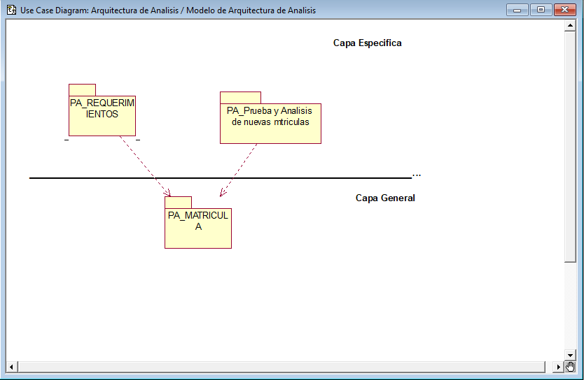

### 5.4.2 Realización de Casos de Uso – Análisis

DIAGARAMA DE COLABORACION DE LA REALIZACION DE CU: DESIGNACION DE AULAS

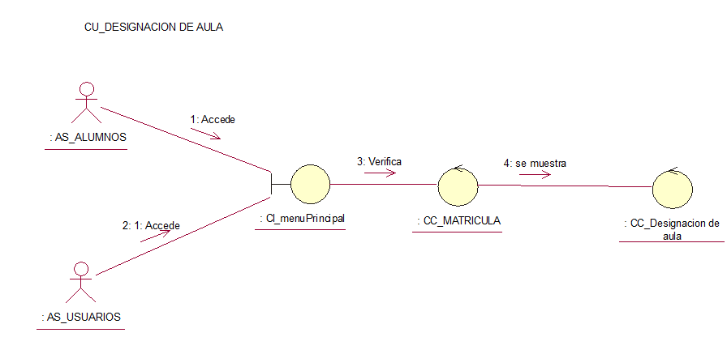

CU: Acceder a matricula 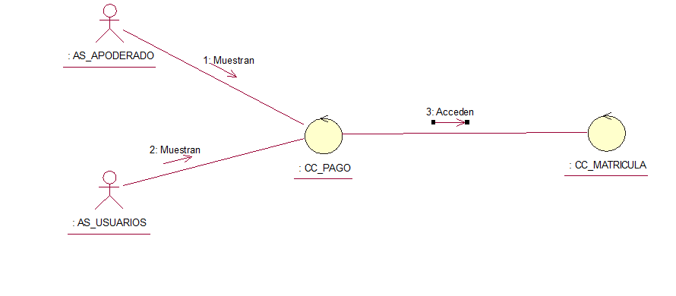

CU: PAGO MATRICULA

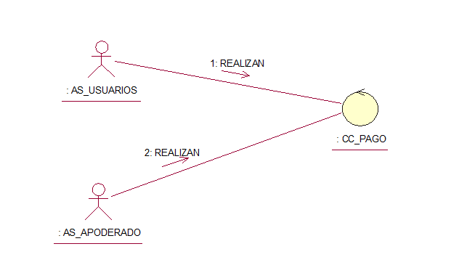

**5.5 Modelo Conceptual**

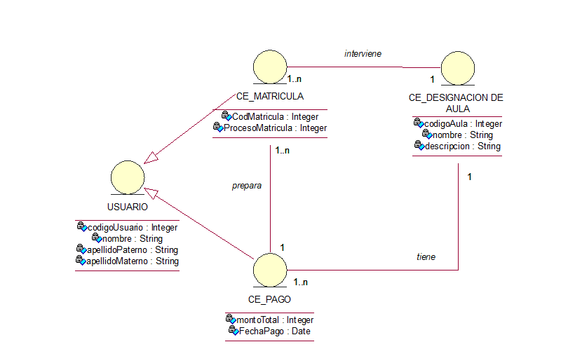

**5.6 Modelo de diseño**

**5.7 Modelo físico**

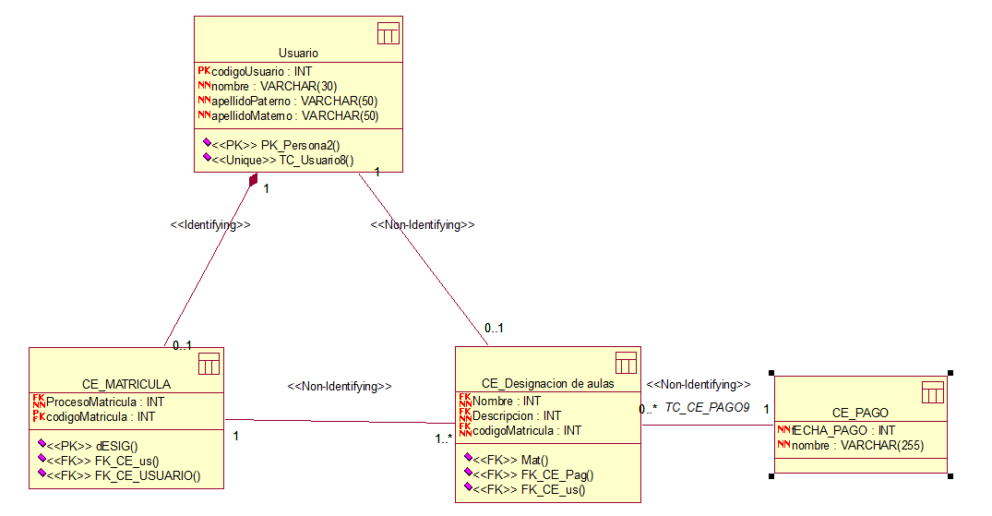

**5.8 Modelo de capas y subsistemas**

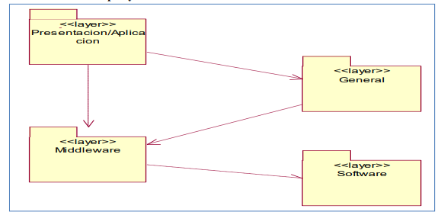

**5.9 Vista de Despliegue**

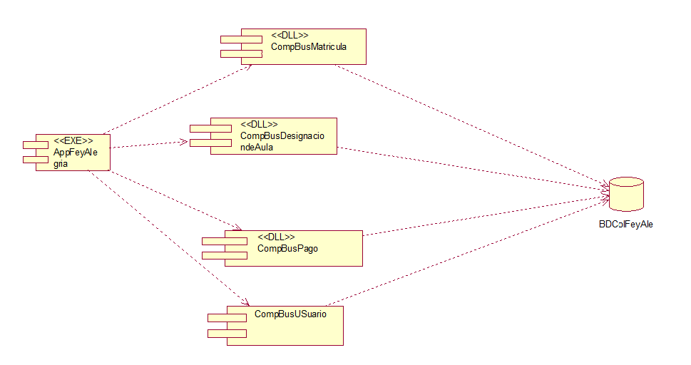

**6. Vista de Implementación**

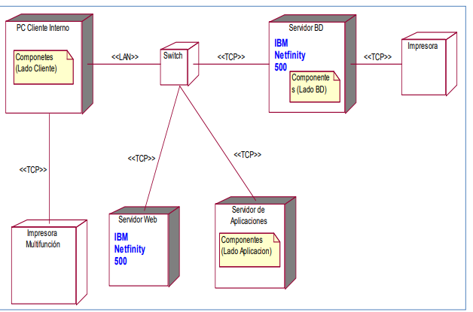

**CAPITULO VI: Pruebas del Sistema**

1. **Historial del documento**

|  |  |  |  |  |
| --- | --- | --- | --- | --- |
| **Fecha** | **Versión** | **Autor** | **Organización** | **Descripción** |
| **10-07-19** | **V.1** | **Álvaro** | **Comité de Colegio** | **Web del Colegio** |
|  |  |  |  |  |
|  |  |  |  |  |
|  |  |  |  |  |

Tabla 9. Historial del documento

Fuente: Autoría Propia (2019)

1. **Introducción**

En este proceso de someter la prueba la web del Colegio es una suma de actividades relacionada con una sola meta, descubrir errores en el contenido, la función, la facilidad de uso, la navegabilidad, el desempeño, la capacidad y la seguridad de la Web.

Esto se logra a lo largo de todo el proceso de la construcción de la web en lo cual existe varias revisiones, los encargados en realizar este proyecto con el cliente se encontró errores que con el tiempo se pudo corregir, el proceso de prueba comienza en enfocarse sobre aquellos aspectos de esta que son visibles para el cliente que son visible para el que tiene varias etapas: contenido, interfaz, navegación, componente, configuración, desempeño y prueba de seguridad. Se realizó todas esas etapas que el cliente quedo a gusto con lo requerimiento pedido. La web está hecha en Java Web con una base de datos que se visualizara y es amigable el sistema.

1. **Planteamiento del problema**

En nuestro país, para el año 2013 funcionan alrededor de 94 mil centros educativos, tres de cada cuatro centros educativos son públicos según datos del Ministerio de Educación, (2011); debido a la alta disponibilidad de centros educativos públicos y a su accesibilidad económica es menor la cantidad de estudiantes en los centros educativos particulares. Así mismo, algunos de los colegios en el Perú y Latinoamérica no presentan un proceso de matrícula integral, en consecuencia, solo se limitan en seguir operando de manera tradicional lo que implica retrasos, postergaciones que afectan la normal programación académica de la institución educativa; esto es por el desconocimiento de las tecnologías de información y los sistemas de información online que permiten mejorar y optimizar estos procesos. Así, por ejemplo, uno de estos centros educativos privados es el Colegio Adventista España del distrito de Breña, provincia de Lima con 70 años de funcionamiento. Durante ese tiempo aproximadamente se han generado 2 millones de archivos que ocupan un ambiente de 60m2, el cual es uno de los principales problemas generados por el espacio y su almacenamiento; así también para poder evitar la pérdida de miles de datos si ocurriera un incendio u otro tipo de desastre. Para comenzar, en el año 2013, el colegio matricula 150 alumnos, en el cual el promedio de demora del proceso de matrícula fue de 45 minutos por alumno; en consecuencia, el colegio prevé alrededor de 5 personas con la finalidad de llevar a cabo este proceso, el cual resulta también lento; además de otro tipo de incomodidades que se genera por parte de los alumnos, padres de familia y/o apoderados. Así mismo, otro problema es el económico debido a los altos costos de los recursos como papel (que se destinó 5 millares), cientos de fólderes, fotocopias, etc. Además, la calidad de atención está relacionada indiscutiblemente con este proceso de matrícula, el cual, si se mejora, elevará aún más el prestigio del colegio, el mismo que indirectamente repercute en el incremento de la demanda de estudiantes.

1. **Estrategia de pruebas**

La estrategia de pruebas, el sistema del colegio es un elemento mas para la verificación y validación para asegurar la implementación correcta y segura y que respete todos los requerimientos del cliente.

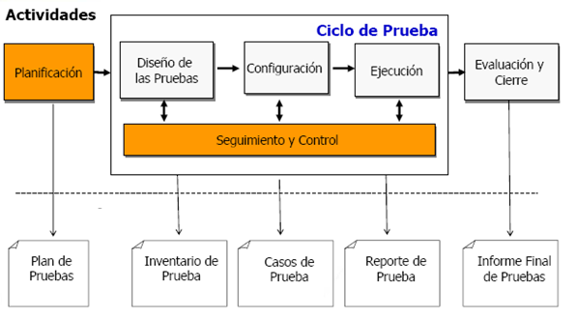

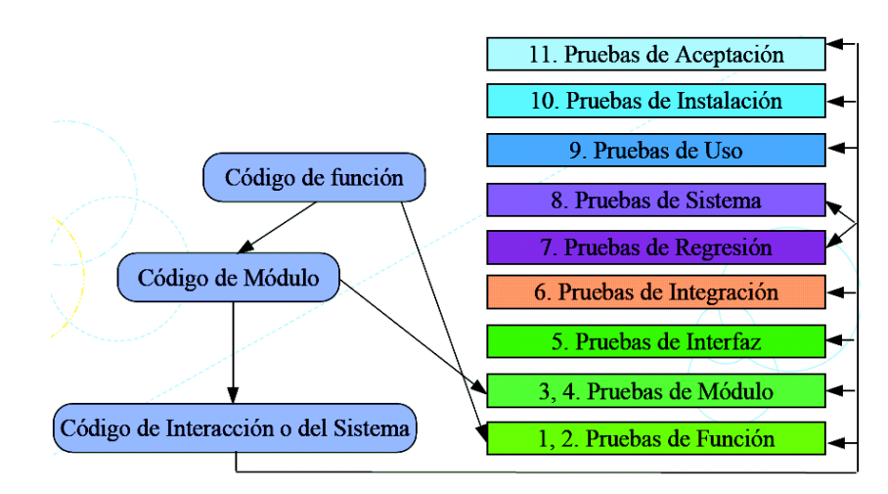

1. **Reporte de ejecución de pruebas**

|  |  |  |  |  |
| --- | --- | --- | --- | --- |
| **Nombre y Apellido** | **Cargo** | **Departamento u organización** | **Fecha** | **Firma** |
| **Ricardo** | **Programador** | **Software** | **10-10-19** | **Aprobado** |
|  |  |  |  |  |
|  |  |  |  |  |
|  |  |  |  |  |

Tabla 10. Reporte de ejecución de pruebas

Fuente: Autoría Propia (2019)

**CAPITULO VII: MANUAL DE USUARIO**

**1. Opciones del Sistema**

El usuario podrá acceder a la aplicación web desde la siguiente dirección (DIRECCION URL DE LA PAGINA WEB) desde cualquier navegador web, en el cual significa que será compartida de forma local en la red de la empresa.

**2. Formularios**

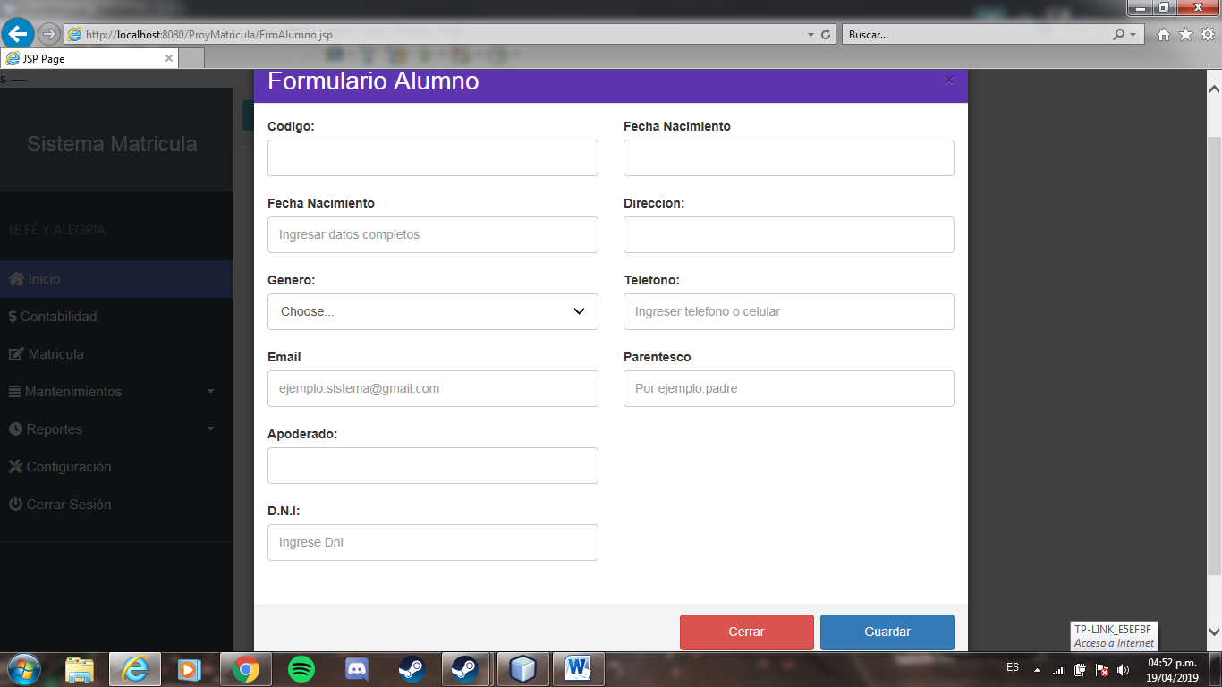**ALUMNO**: Registro de datos del alumno, editar, grabar, guardar.

**Matrícula:** Ingreso de datos académicos, búsqueda automática por cualquier característica del alumno, editar, grabar.

Matricula:

-peracad_matr

-num_matr

-fecha_matr

-grado_matr

-seccion_matr

-alumno_matr

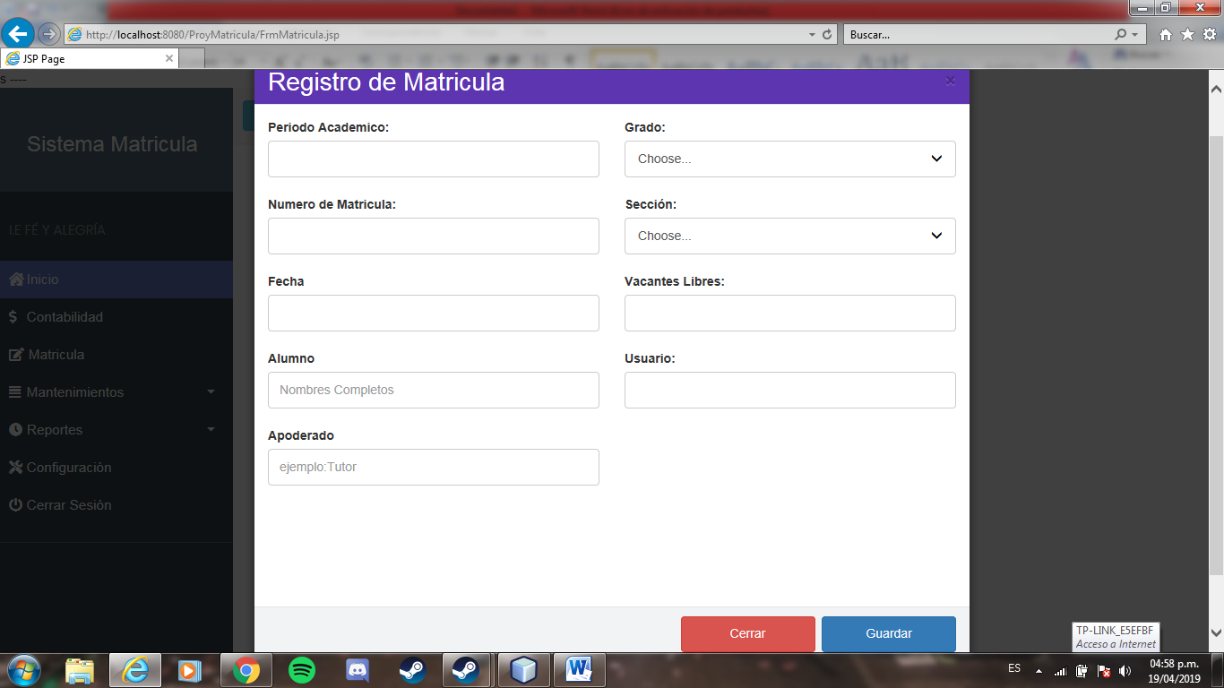

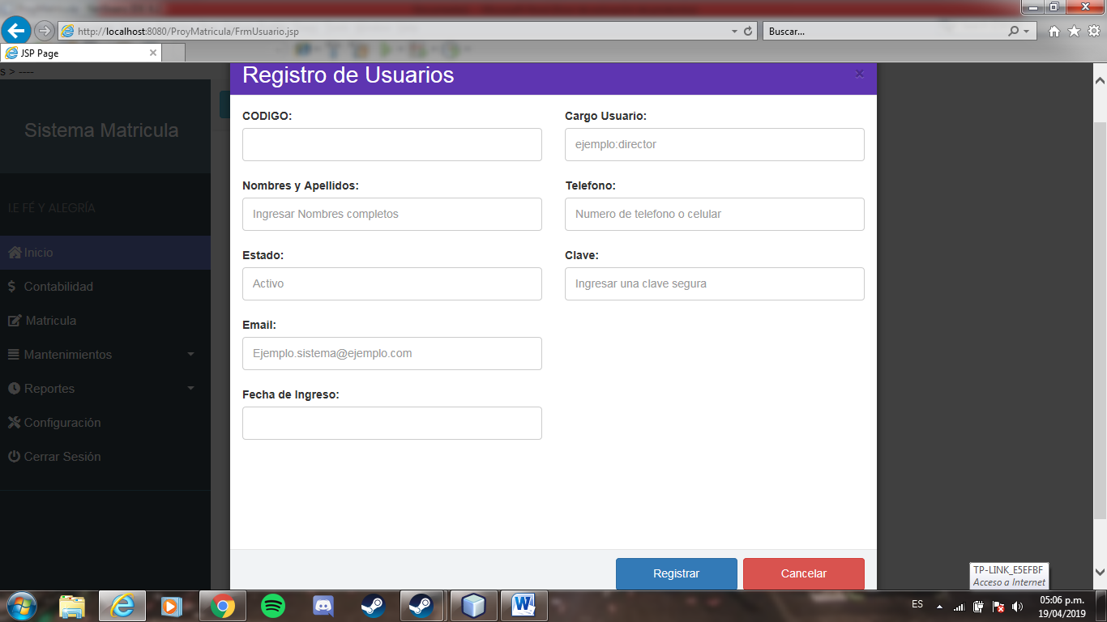**Usuario:** Búsqueda automática por cualquiera de sus características, grabar, editar, eliminar cuenta.

**Pensión:** Búsqueda automática por la característica concepto, mostrar datos según fecha, guardar, editar.

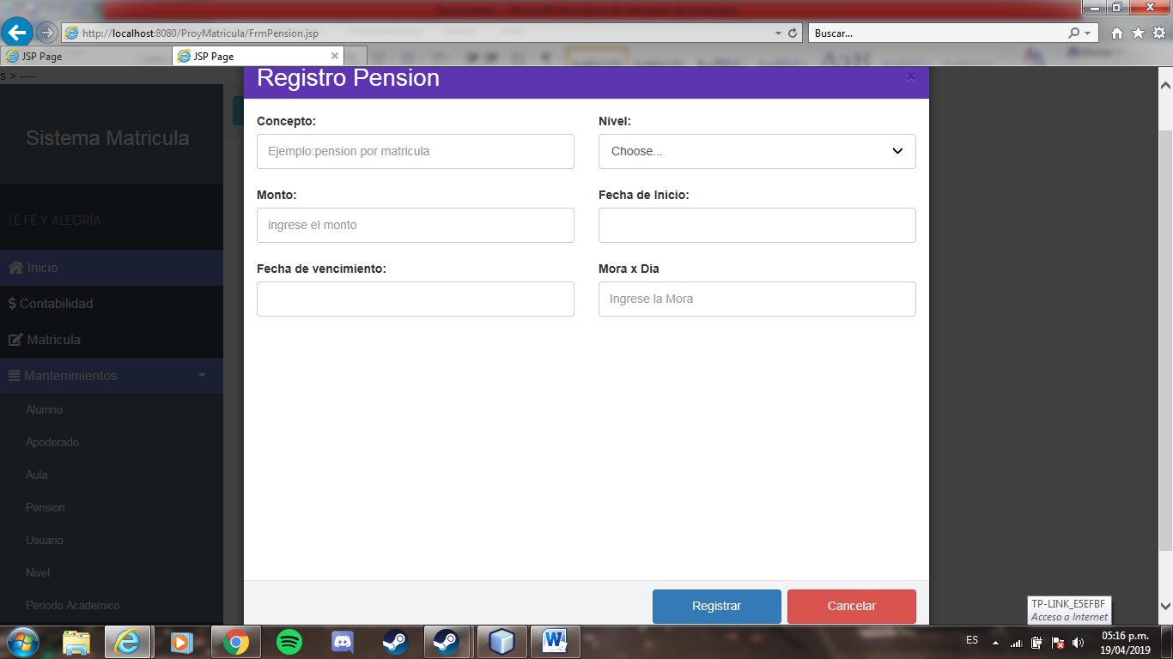

**Apoderado:** Búsqueda automática por código, editar, grabar, eliminar cuenta.

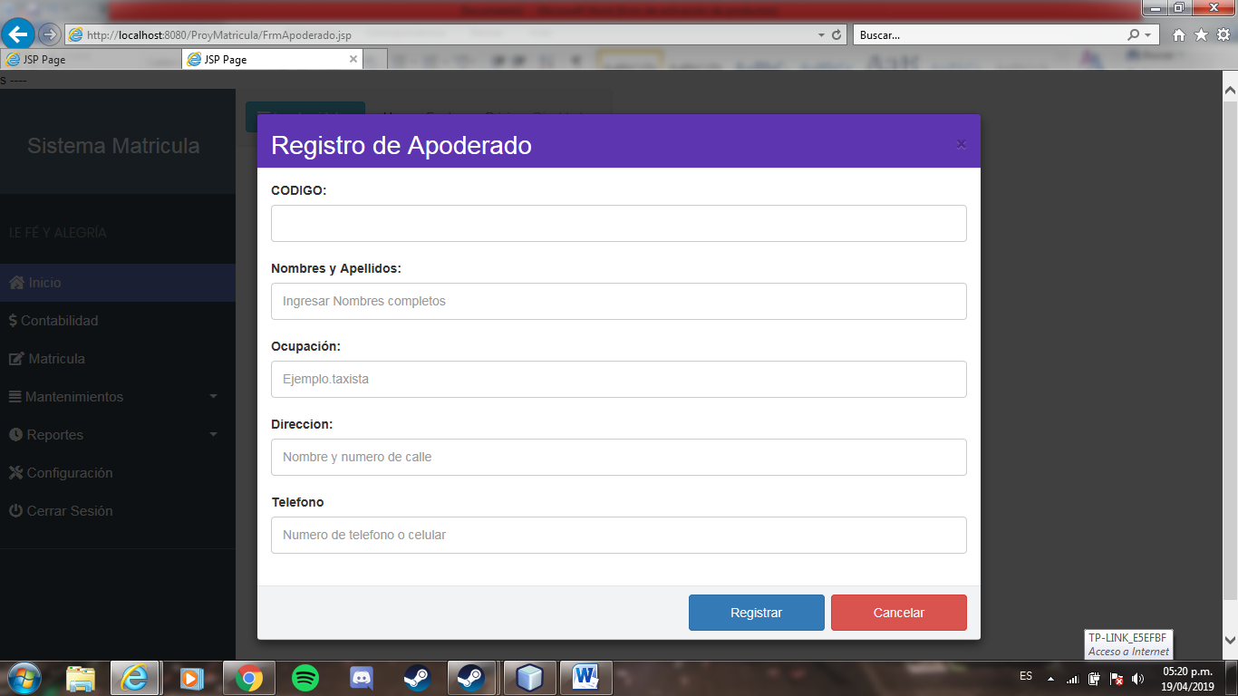

**Aula:** Búsqueda automática por cualquiera de sus características, grabar, edita, muestra datos de aulas de acuerdo a las vacantes disponibles.

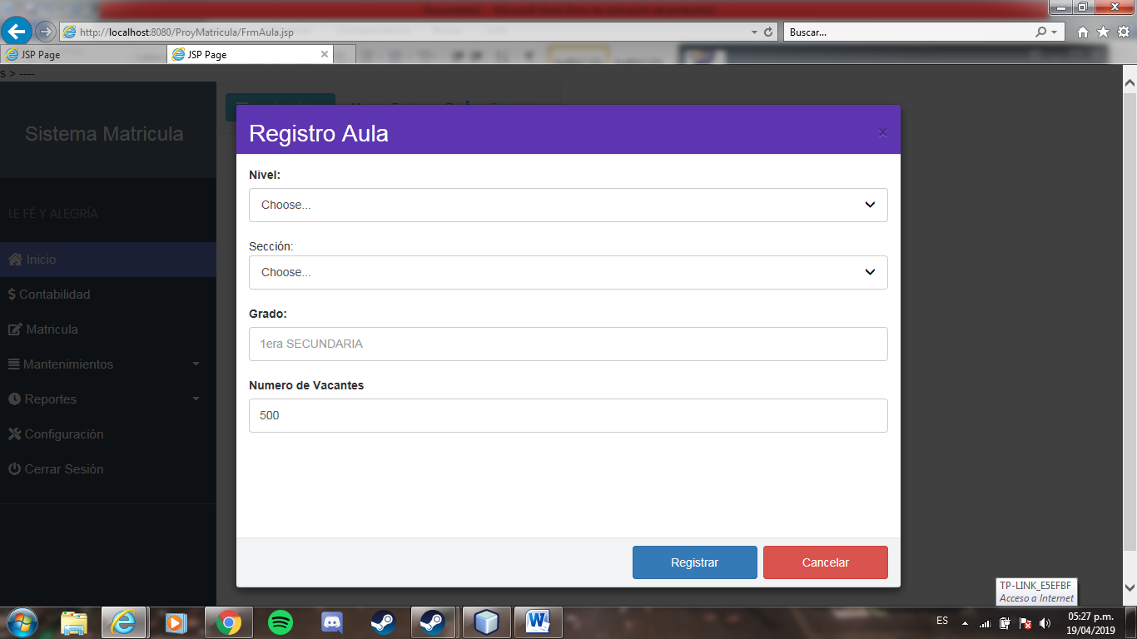

**CAPITULO VII: Conclusiones y Recomendaciones**

1. **Conclusiones**

Se ha analizado y diseñado una aplicación que facilite la MATRICULA del colegio Fe y Alegría, en el proceso del negocio: MATRICULA ONLINE, generando la automatización de dicho proceso y menor tiempo de ejecución de las actividades que se realizan el proceso de negocio, mediante la aplicación de la Metodología RUP, el lenguaje de programación JAVA y usando la Base de Datos.

1. **Recomendaciones**

Este análisis y diseño está siendo elaborado para una organización específica, pero el objetivo común dentro del grupo de trabajo, es que sirva como un estándar de implementación en cualquier Institución que procese Matriculas online. Por este motivo es que las licencias y la adaptación que se deba hacer para distintas Organizaciones, se discutirá conforme el proyecto vaya evolucionando también se recomienda la actualización constante del sistema para un menor tiempo de respuesta.